**20.2 Кортежи**

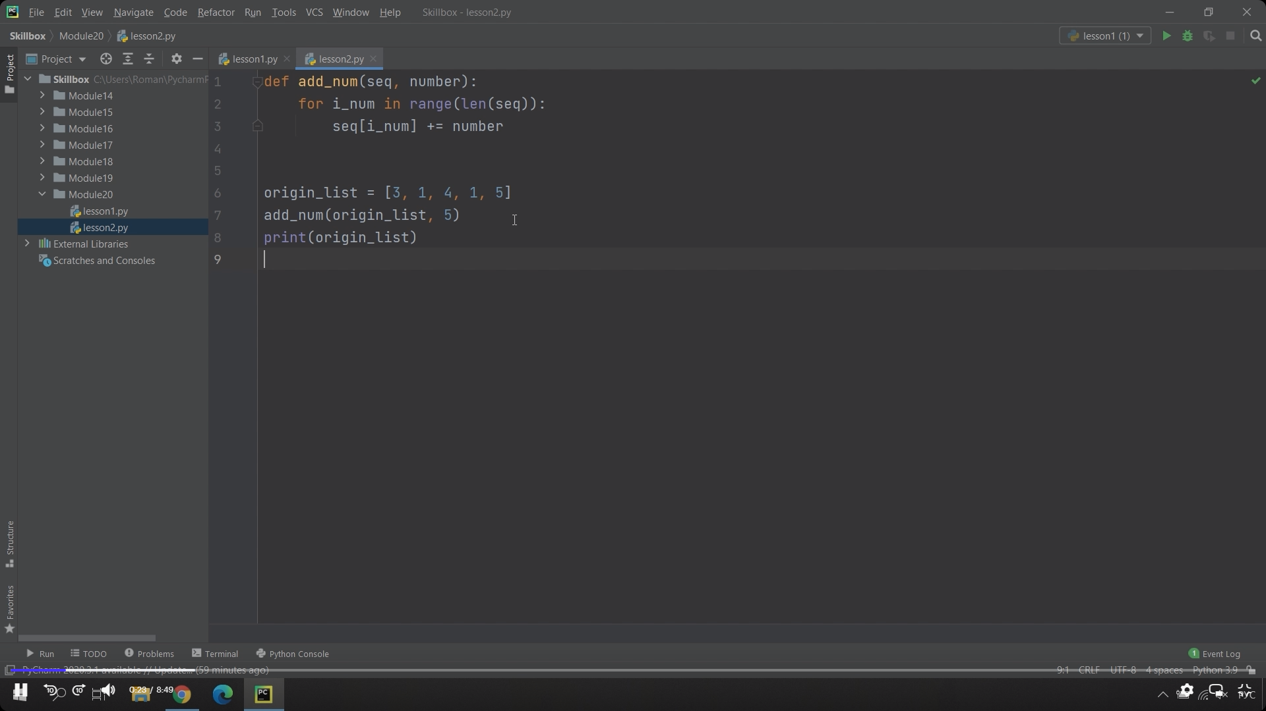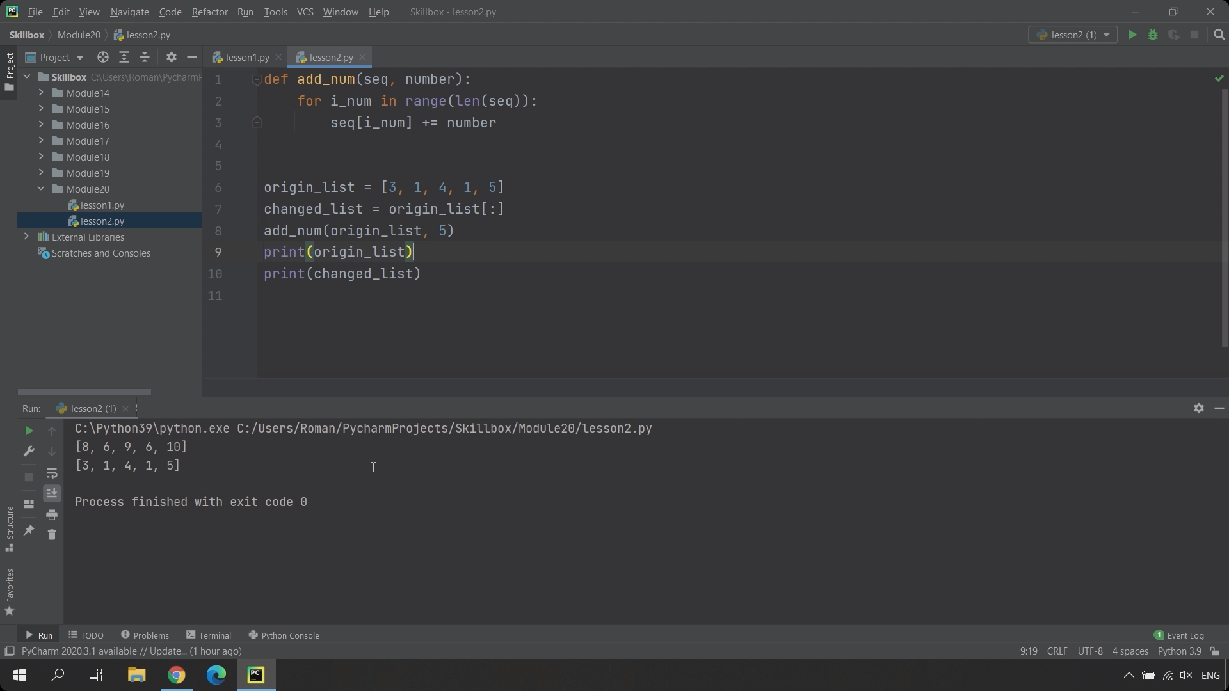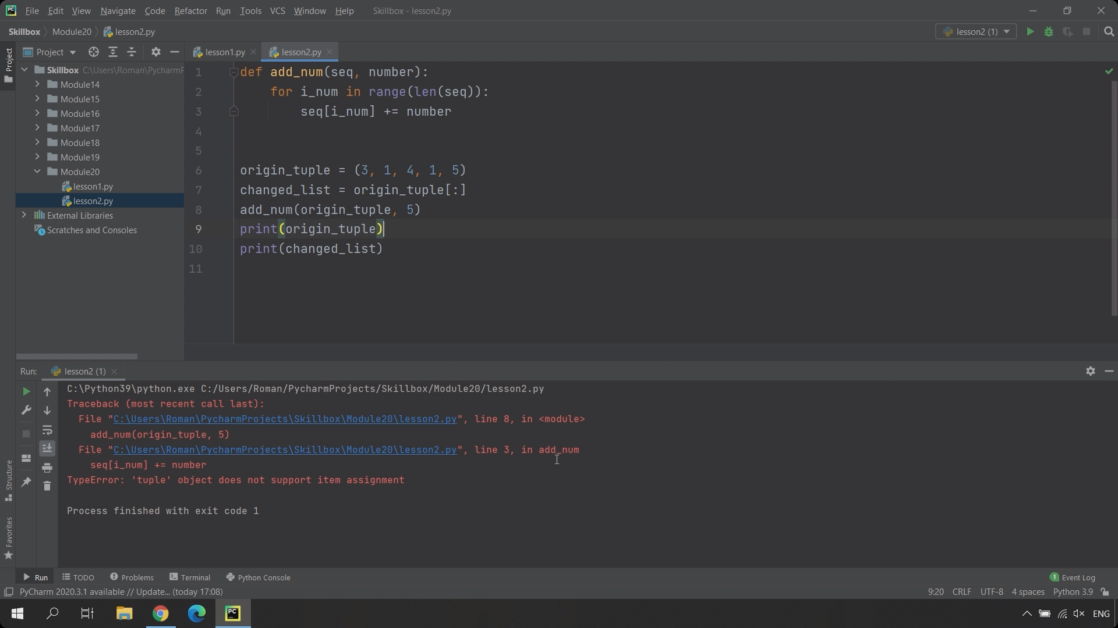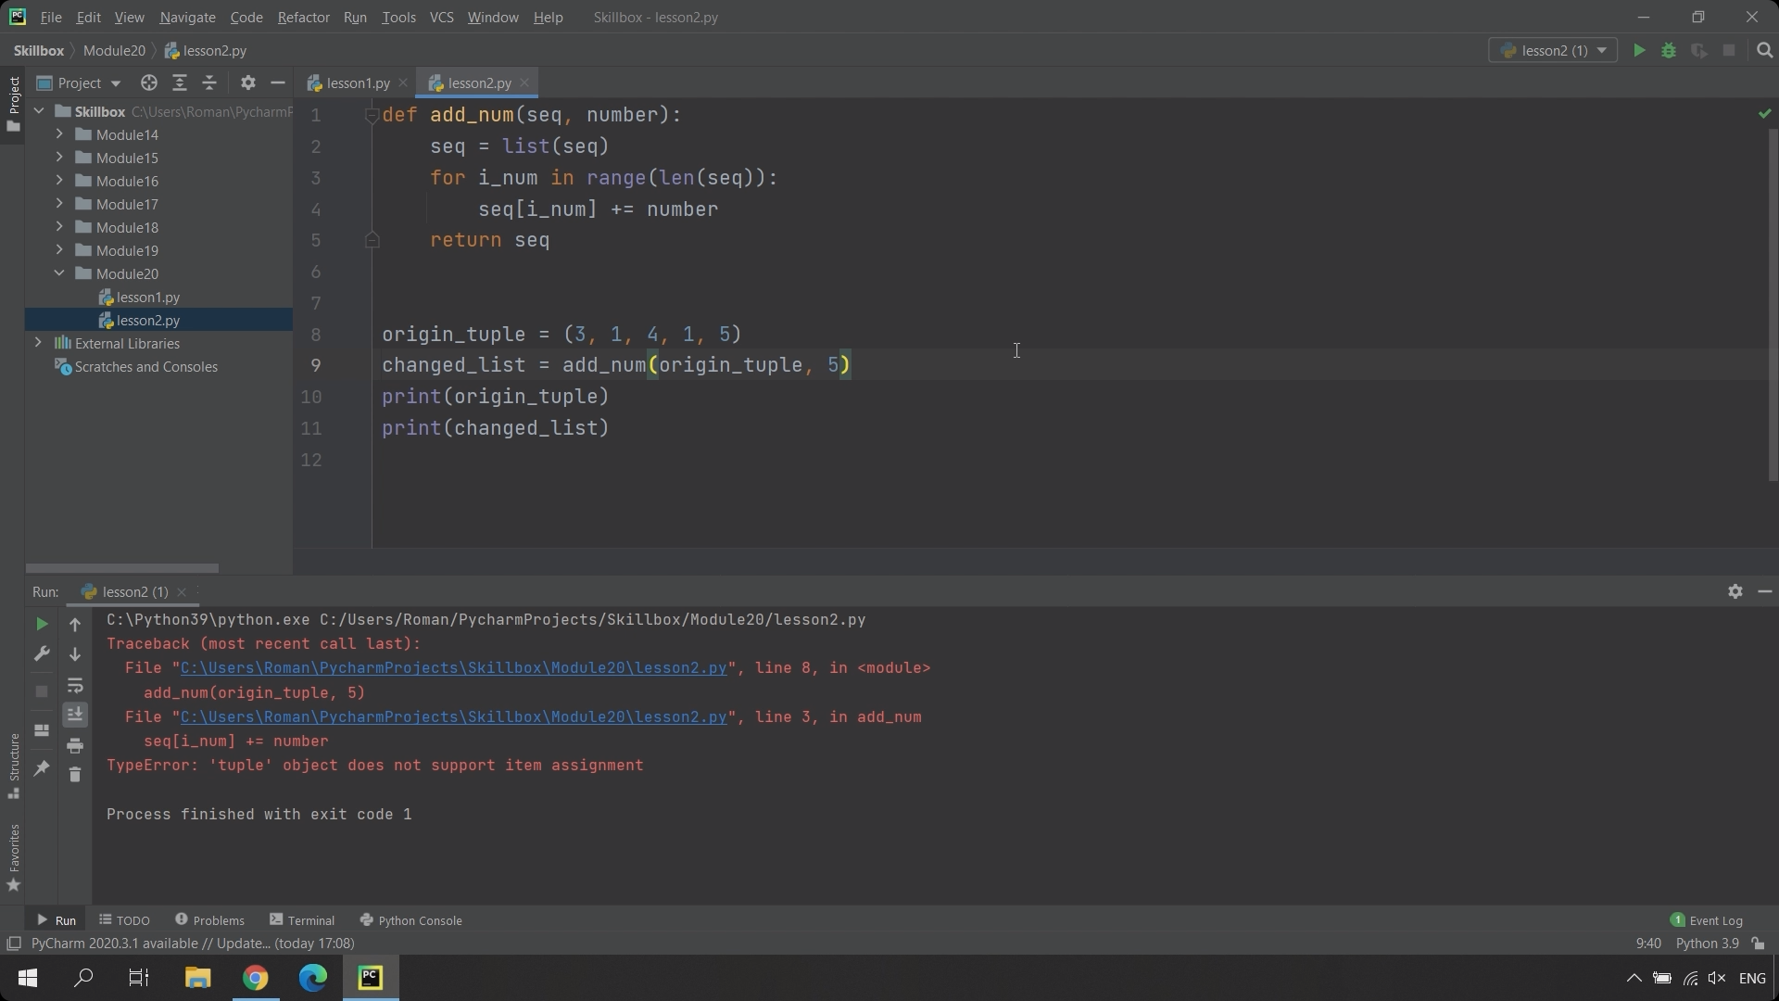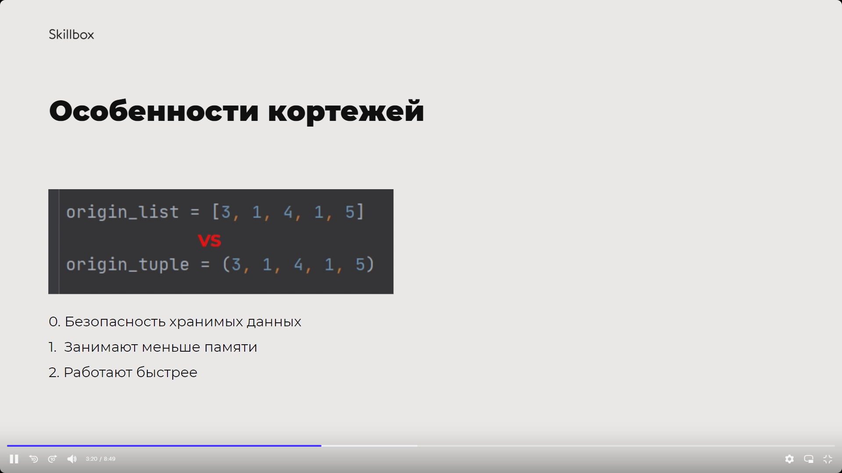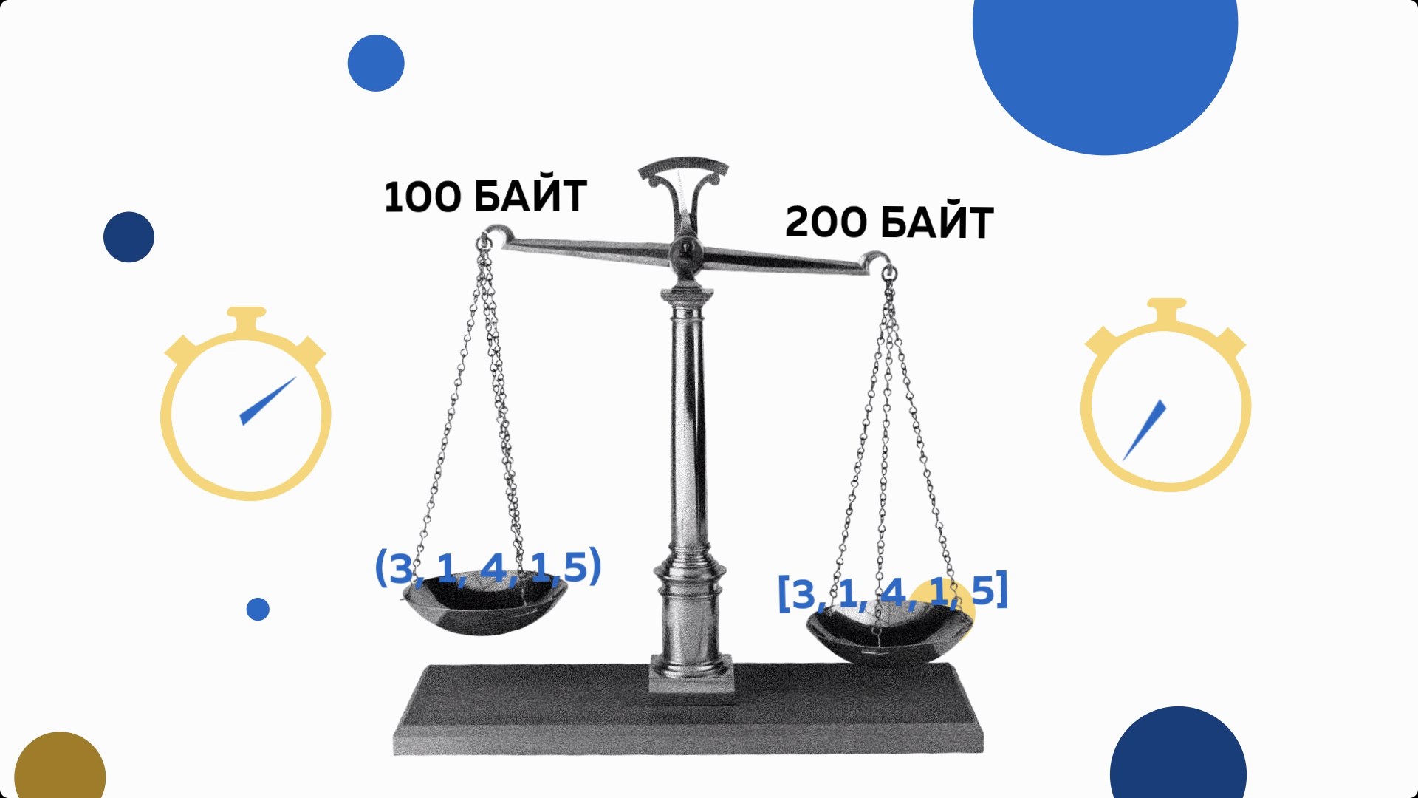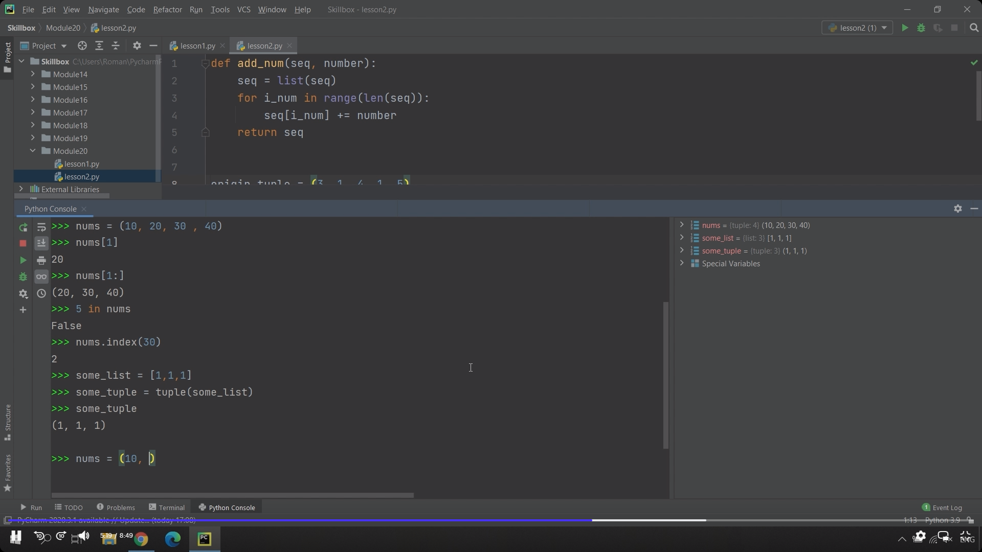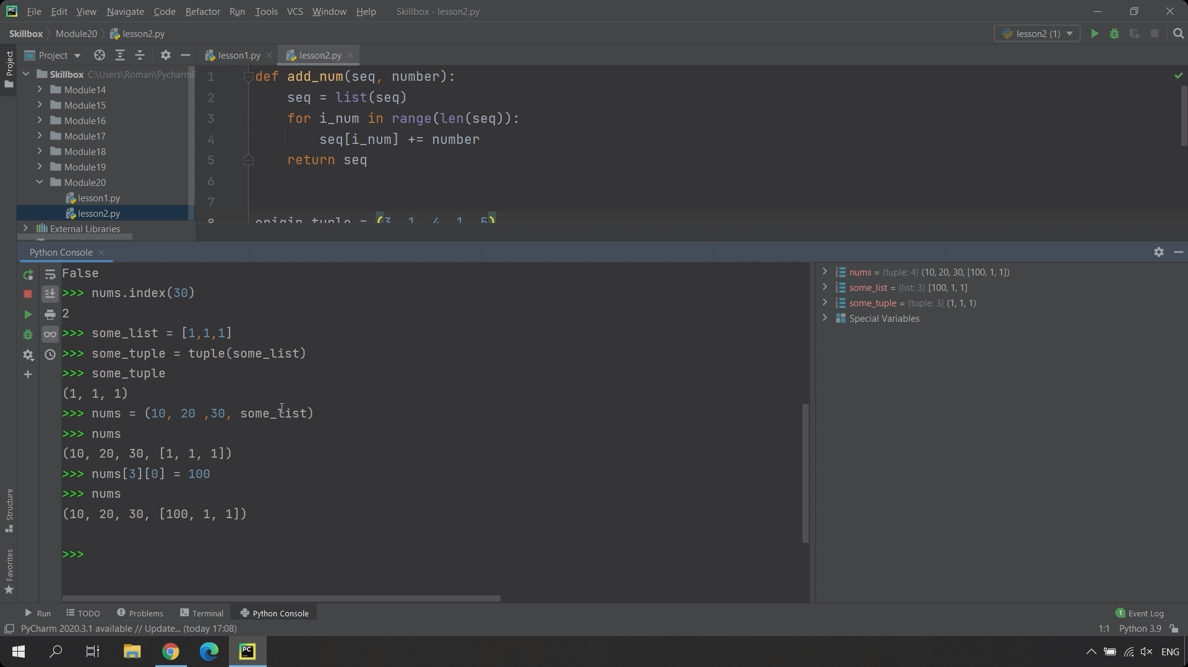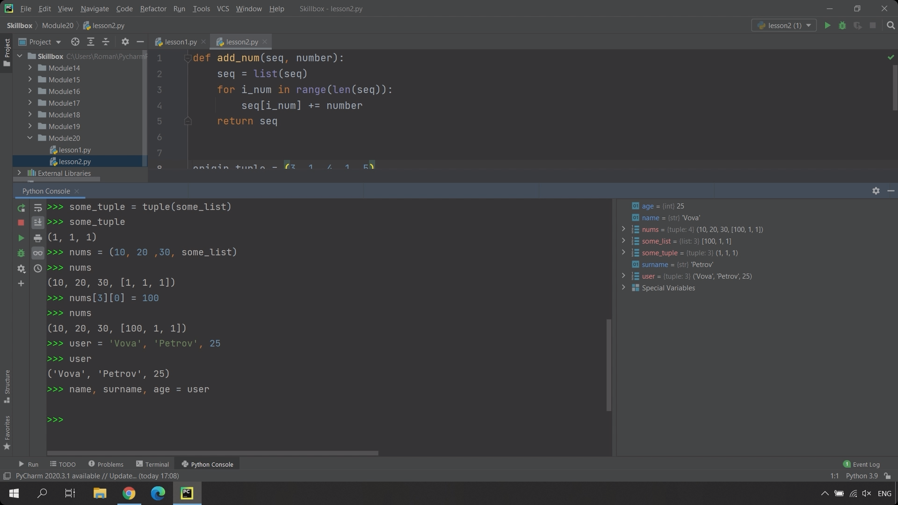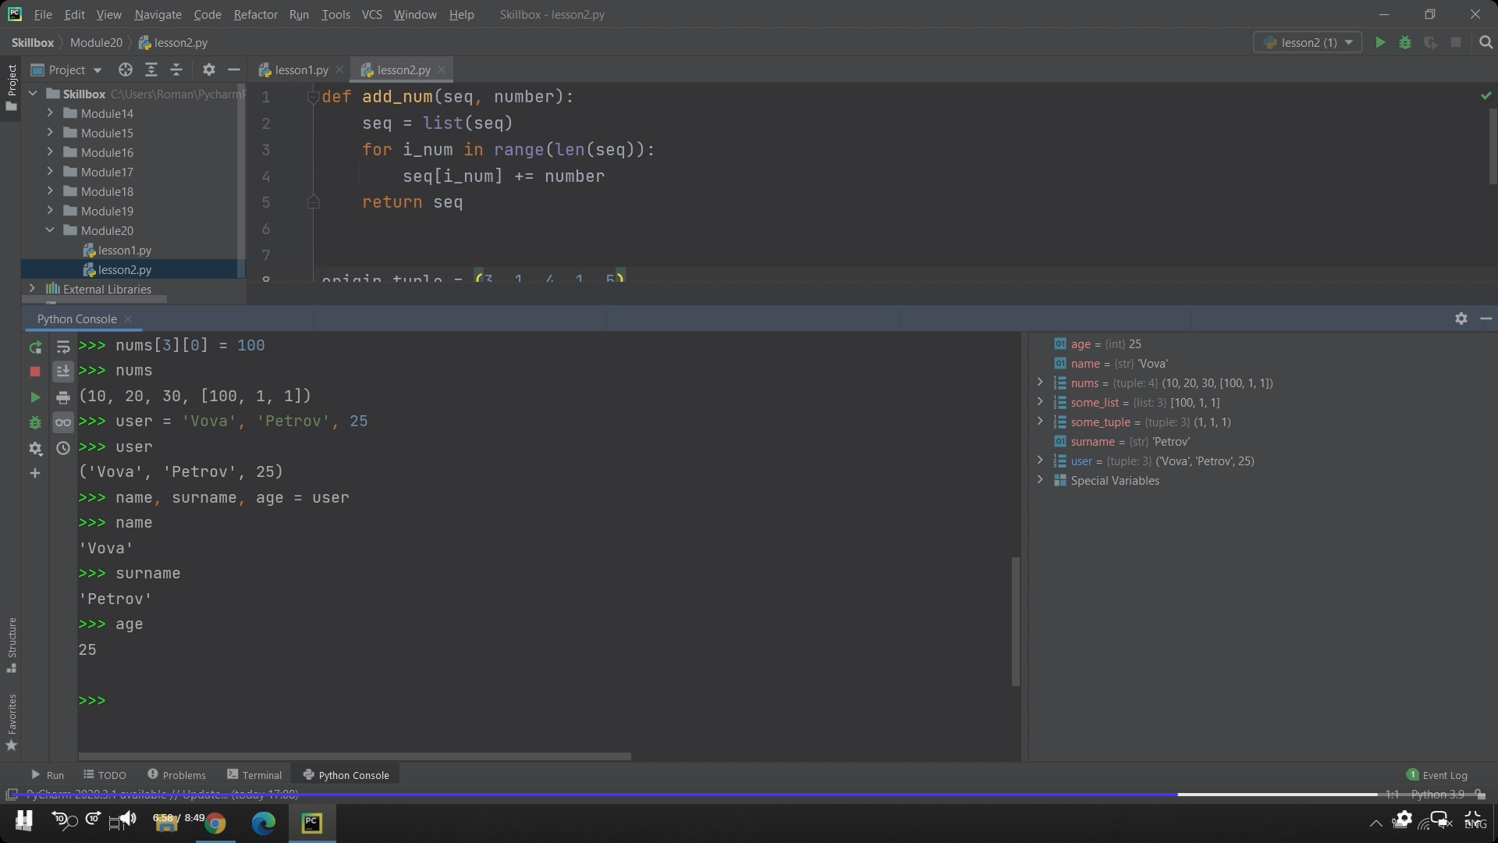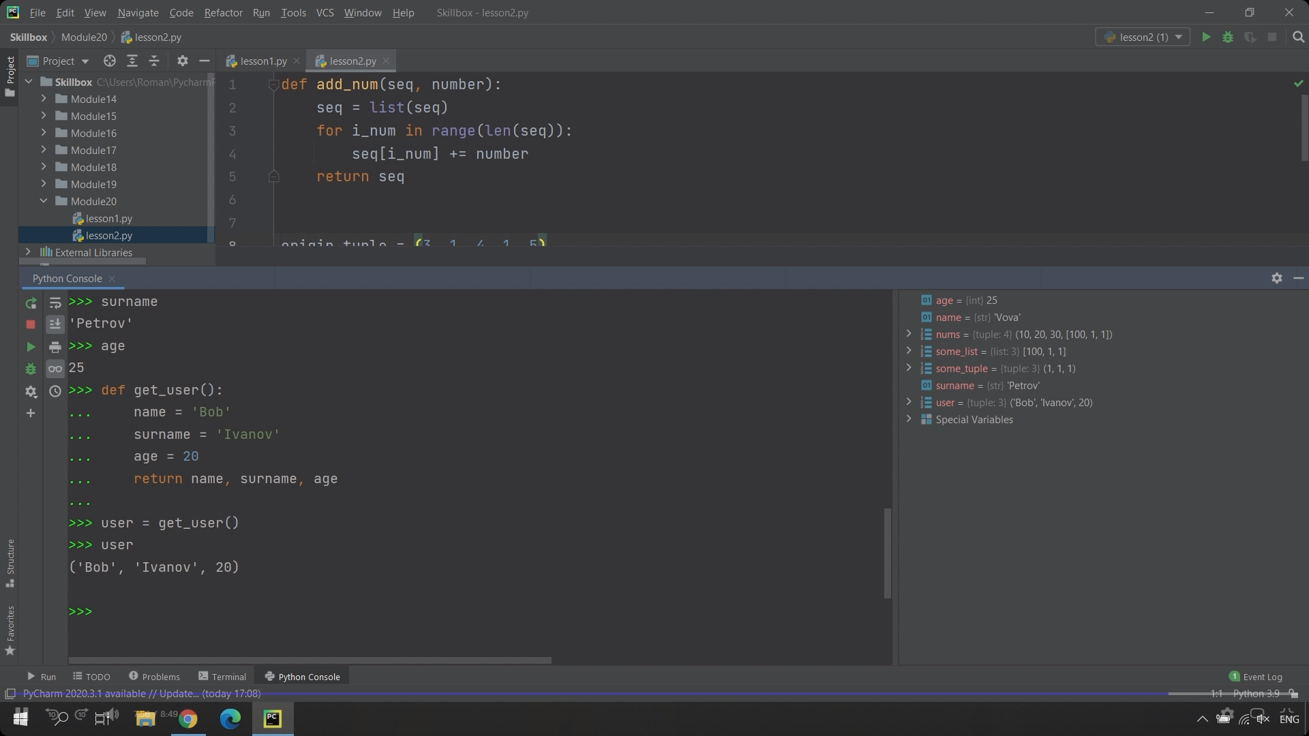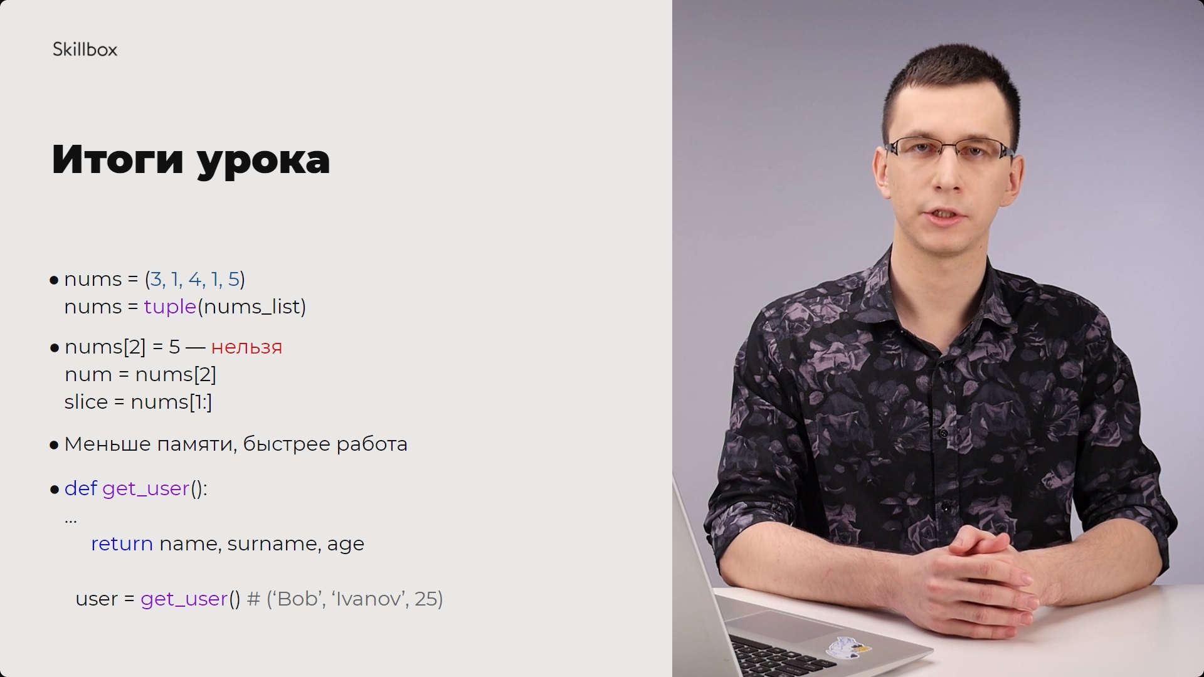

#### Практика

##### **Задача 1. Создание кортежей**

Заполните один кортеж десятью случайными целыми числами от 0 до 5 включительно. Также заполните второй кортеж числами от −5 до 0. Объедините два кортежа, создав тем самым третий кортеж. С помощью метода кортежа определите в нём количество нулей. Выведите на экран третий кортеж и количество нулей в нём.

##### **Задача 2. Цилиндр**

Андрей однажды уже писал функции для расчёта площади сферы и объёма шара. И теперь для своей курсовой работы ему пришлось связаться с цилиндрами.

Пользователь вводит два значения: радиус и высоту. Напишите функцию для расчёта площади боковой поверхности цилиндра и его полной площади. Функция должна возвращать два эти значения. После этого в основной программе выводятся оба ответа в две строки.

Площадь боковой поверхности (r — радиус, h — высота):  
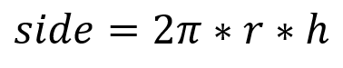

Полная площадь (S — площадь круга):  
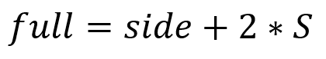

##### **Задача 3. Неправильный код**

Дан код, в котором должно происходить следующее: изначально есть кортеж из пяти чисел. Затем вызывается функция, которая получает на вход кортеж чисел, генерирует случайный индекс и случайное значение, а затем по этим индексу и значению меняет сам кортеж. Функция должна возвращать кортеж и случайное значение.

В основном коде функция используется два раза, и на экран два раза выводится новый кортеж и случайное значение. Причём второй раз выводится сумма первого случайного значения и второго.

Однако код, который вам дали, оказался нерабочим. Исправьте его в соответствии с описанием.

import random

def change(nums):

    index = random.randint(0, 5)

    value = random.randint(100, 1000)

    nums[index] = value

    return nums, value

my_nums = 1, 2, 3, 4, 5

new_nums, rand_val = change(my_nums)

print(new_nums, rand_val)

new_nums = change(new_nums)

rand_val += change(new_nums)

print(new_nums, rand_val)